|  |  |  |
| --- | --- | --- |
| A- Aşağıdaki cümleleri solda, kutucukta verilen kelimelerle tamamlayınız. (20 Puan) | | |
| Boşlukları dolduralım. | **Musab**  **Akabe**  **Nur**  **Sevr**  **Bedir**  **Hatice**  **Taif**  **Elbise**  **İsrâ**  **Mal**  **Hudeybiye**  **Ebu Eyyüb**  **Ebu Bekir** | İlk inen ayetlerden birisi de ……………ELBİSENİ………………………ni temiz tut olmuştur. |
| Hazreti peygamber hicret edince sahabeden ………………EBU EYYUB………………………… evinde kalmıştır. |
| Mekke’nin fethinden önce Mekkelilerle imzalanan barış antlaşmasına………HUDEYBİYE………………..denir. |
| Peygamber Efendimiz hicretten bir yıl kadar önce bir gece yarısı Mescid-i Haram’dan, çevresi mübarek kılınan Mescid-i Aksâ’ya mucizevi bir seyahat yapmıştır.42 Bu gece yolculuğuna…….. **İsrâ ………**adı verilir. |
| Peygamber Efendimizin yeni bir yurt arama umudu ile yola çıktığı ve hoş karşılanmayıp geri dönmek zorunda kaldığı şehir ……………Taif……………….tir. |

|  |  |  |  |
| --- | --- | --- | --- |
| **Adı:** |  | **…………………. Ortaokulu** |  |
| **Soyadı:** |  | **………………. Eğitim Öğretim Yılı** | Tarih: ……/……/ 202.. |
| **Sınıfı:** |  | **PEYGAMBERİMİZİN HAYATI** | Aldığı Not |
| **No:** |  | **7. Sınıf 1.Dönem 1. Yazılı / Sınav Soruları** |  |

|  |  |  |  |  |
| --- | --- | --- | --- | --- |
| B- Aşağıdaki solda verilen sözcük gruplarıyla sağ taraftaki cümleleri eşleştiriniz. (10 Puan) | | | | |
| Eşleştirelim. | **1** | **Hz. Ebu Bekir** | **4** | Peygamberimize ilk vahyin geldiği yerdir. |
| **2** | **3 Yıl** | **5** | Peygamberimizin yeni yurt arayışı için gittiği ilk yerdir. |
| **3** | **Mus’ab b. Umeyr (r.a.)** | **1** | Medine’ye hicret sırasında Peygamber Efendimizin (s.a.v.) yol arkadaşıdır. |
| **4** | **Hira** | **3** | Peygamber Efendimizden (s.a.v.) sonra İslam’ın ilk öğretmenidir. |
| **5** | **Taif** | **2** | Gizli davet döneminin sürdüğü zaman dilimidir. |

|  |  |  |
| --- | --- | --- |
| C- Aşağıdaki cümlelerden doğru olanların başına (D), yanlış olanların başına (Y) yazınız. (10 Puan) | | |
| Yanlış mı?  (Y)  Doğru mu?  (D) | D | 622 yılında Mekke’den Medine’ye göç eden Müslümanlara **“muhacir”,** Medine’de onları misafir eden ve onlara her türlü yardımı yapanlara ise **“ensar”** denir. |
| D | Peygamberimize ilk inanan çocuk Hz. Ali’dir. |
| D | “Müşrik” kelimesi Allah’a ortak koşanlara verilen isimdir. |
| D | İslam öncesi Mekke toplumunun sosyal durumu “Cahiliye” olarak ifade edilmektedir. |
| Y | Peygamberimizin Mekke’den Medine’ye hicretine Mi’rac denir. |

|  |  |
| --- | --- |
| D- Hz. Muhammed’e (s.a.v) ilk inanan dört sahabeyi yazınız. (10 Puan) | |
| Yorum yapalım | Ona ilk olarak eşi Hz. Hatice iman etti. Hz. Ebubekir, Hz. Ali, Hz. Zeyd b. Harise ilk Müslümanlardan oldu. |
| E- Aşağıda tanımlanan yerleri alttaki satıra yazınız. (15 Puan) | |
| Kimdir ? | **1.** Filistin’in başkenti Kudüs'tedir. Yahudilik, Hıristiyanlık ve İslamiyet’te önemli bir yere sahiptir. Müslümanların Medine'ye hicretten sonraki ilk kıblesidir.  **2.** Peygamberimizin 35 yaşlarından itibaren inzivaya çekildiği ve 610 yılı Ramazan ayının Kadir Gecesi’nde ilk vahyin geldiği yer |
| **………………………………………………Mescid-i Aksa,………………………………………………………/…………………………………** **Hira Mağarası ……………………………………………** |

|  |
| --- |
| F- Aşağıdaki çoktan seçmeli soruları tabloya cevaplandırınız. (30 Puan) |

“Ey örtüsüne bürünen peygamber! Kalk ve insanları uyar, Rabbini tanı, elbiseni temiz tut. Kötü şeylerden uzak dur.” (Müddessir suresi, 1-5. ayet)

**1. Aşağıdakilerden hangisi bu ayetlerden çıkarılması gereken sonuçlardan birisi değildir?**

A) Hicret etmek B) İnsanlara Allah’ın davetini ulaştırmak

C) Temiz olmak D) Kötü şeylerden uzak durmak

**2. Peygamber Efendimizin hicret sırasında yaptırdığı ilk mescidin ismi aşağıdakilerden hangisidir?**

A) Mescid-i Haram B) Kuba Mescidi

C) Mescid-i Aksa D) Akabe Mescidi

**3. Mekke’den Medine’ye hicret eden Müslümanlara her konuda yardımcı olan Medineli Müslümanlara ne denir?**

A) Muhacir

B) Ensar

C) Sahabe

D) Ashab

**4. Peygamberimizin yaptığı hac ibadetinde verdiği hutbenin adı nedir?**

A) Hicret hutbesi

B) Cuma hutbesi

C) Veda hutbesi

D) Bayram hutbesi

**5. Aşağıdakilerden hangisi İslam’ın Mekke’de yayılma imkânının azaldığı bir dönemde, yeni bir yurt arayışına giren Peygamberimizin Taif’i tercih etmesinin sebeplerinden değildir?**

A) Mekke’ye yakın olması

B) Akrabalarının bulunması

C) Ticaret yapmak için

D) Müşriklerin baskı ve zulümlerinden kurtulmak için

**6. Mekke döneminde Hz. Peygamber’in geçirdiği Hüzün Yılı diye adlandırılan yıla neden bu ad verilmiştir?**

A) Vahiy kesildiği için

B) Hz. Peygamber eşi Hz. Haticeyi ve amcası Ebu Talib’i kaybettiği için

C) Oğlu Kasım’ı kaybettiği için

D) Müslümanları boykot ettikleri için

**7. Mekke’de müşriklerin Müslümanlara uyguladıkları boykot kaç yıl sürdü?**

A) 1 yıl B) 2 yıl C) 3 yıl D) 4 yıl

**8.** **Hz. Muhammed Mekke döneminde Taif kasabasına gittiği zaman Taif halkı kendisini nasıl karşıladı?**

A) Taşladılar

B) Misafir ettiler

C) Ziyafet verdiler

D) İlahilerle karşıladılar

**9. Kur’ân-ı Kerim’in ilk indirilen ayetleri ile ilgili aşağıda verilen bilgilerden hangisi doğrudur?**

A) Fatiha Suresi, 1–7. ayetler

B) Kevser Suresi, 1–3. ayetler

C) Alak Suresi, 1–5. ayetler

D) Müddessir Suresi, 1–5. Ayetler

**10. Yesriblilerin 621 yılında Mekke’ye gelerek Peygamber Efendimiz ile görüşüp Müslüman olmaları sonrasında yaptıkları sadakat antlaşmasına verilen isim aşağıdakilerden hangisidir?**

A) Birinci Akabe Biatı

B) İkinci Akabe Biatı

C) Rıdvan Biatı

D) İsra ve Mirac

PEYGAMBERİMİZİN HAYATI

7. Sınıf 1.Dönem 1. Yazılı / Sınav Soruları

**TÜM SINAVLAR İÇİN TIKLAYINIZ**

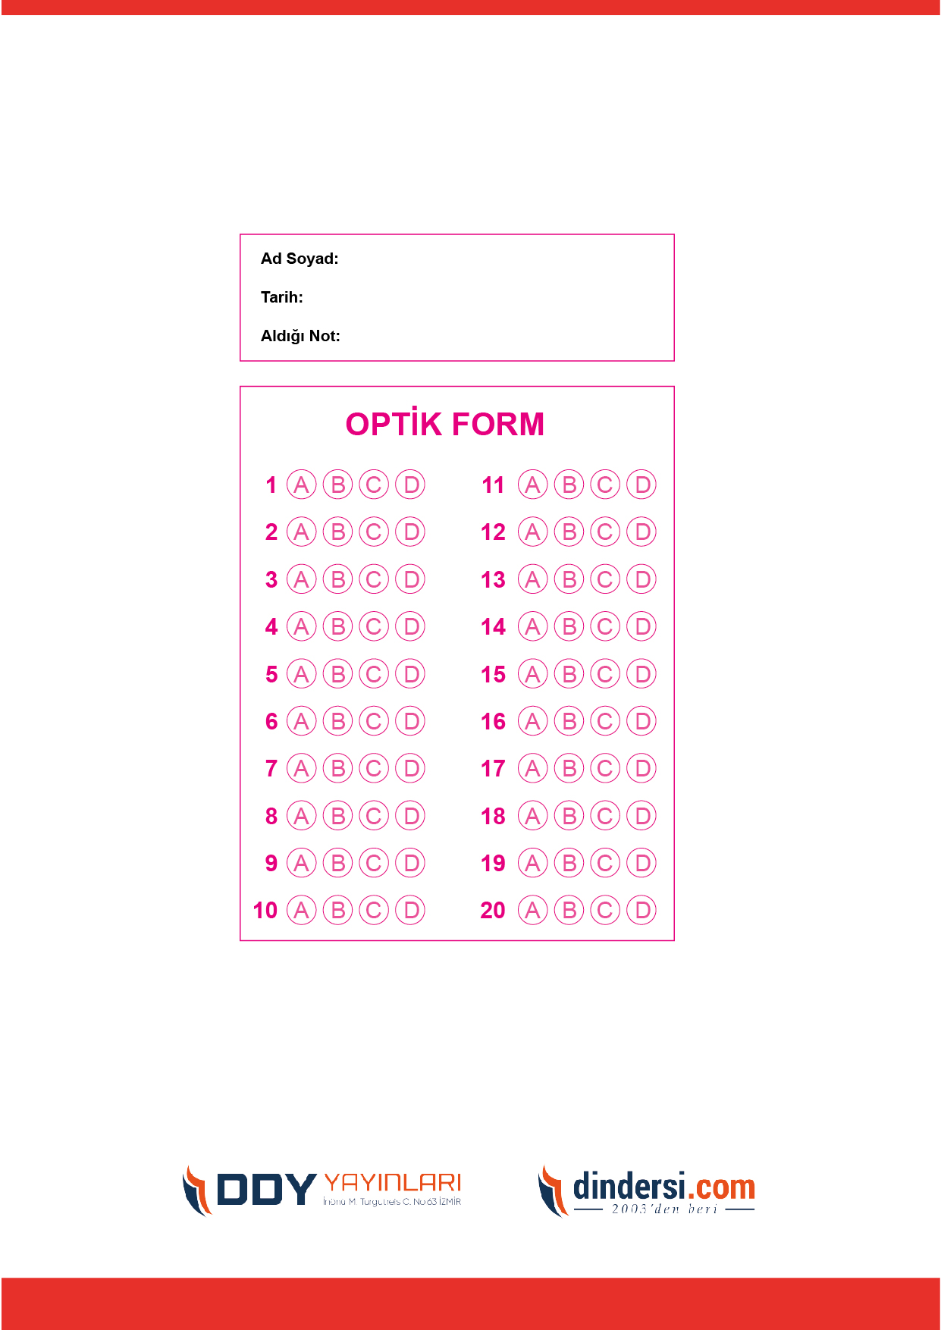



**7. SINIF SINAV VE CEVAP ANAHTARI İÇİN TIKLAYINIZ**

.

